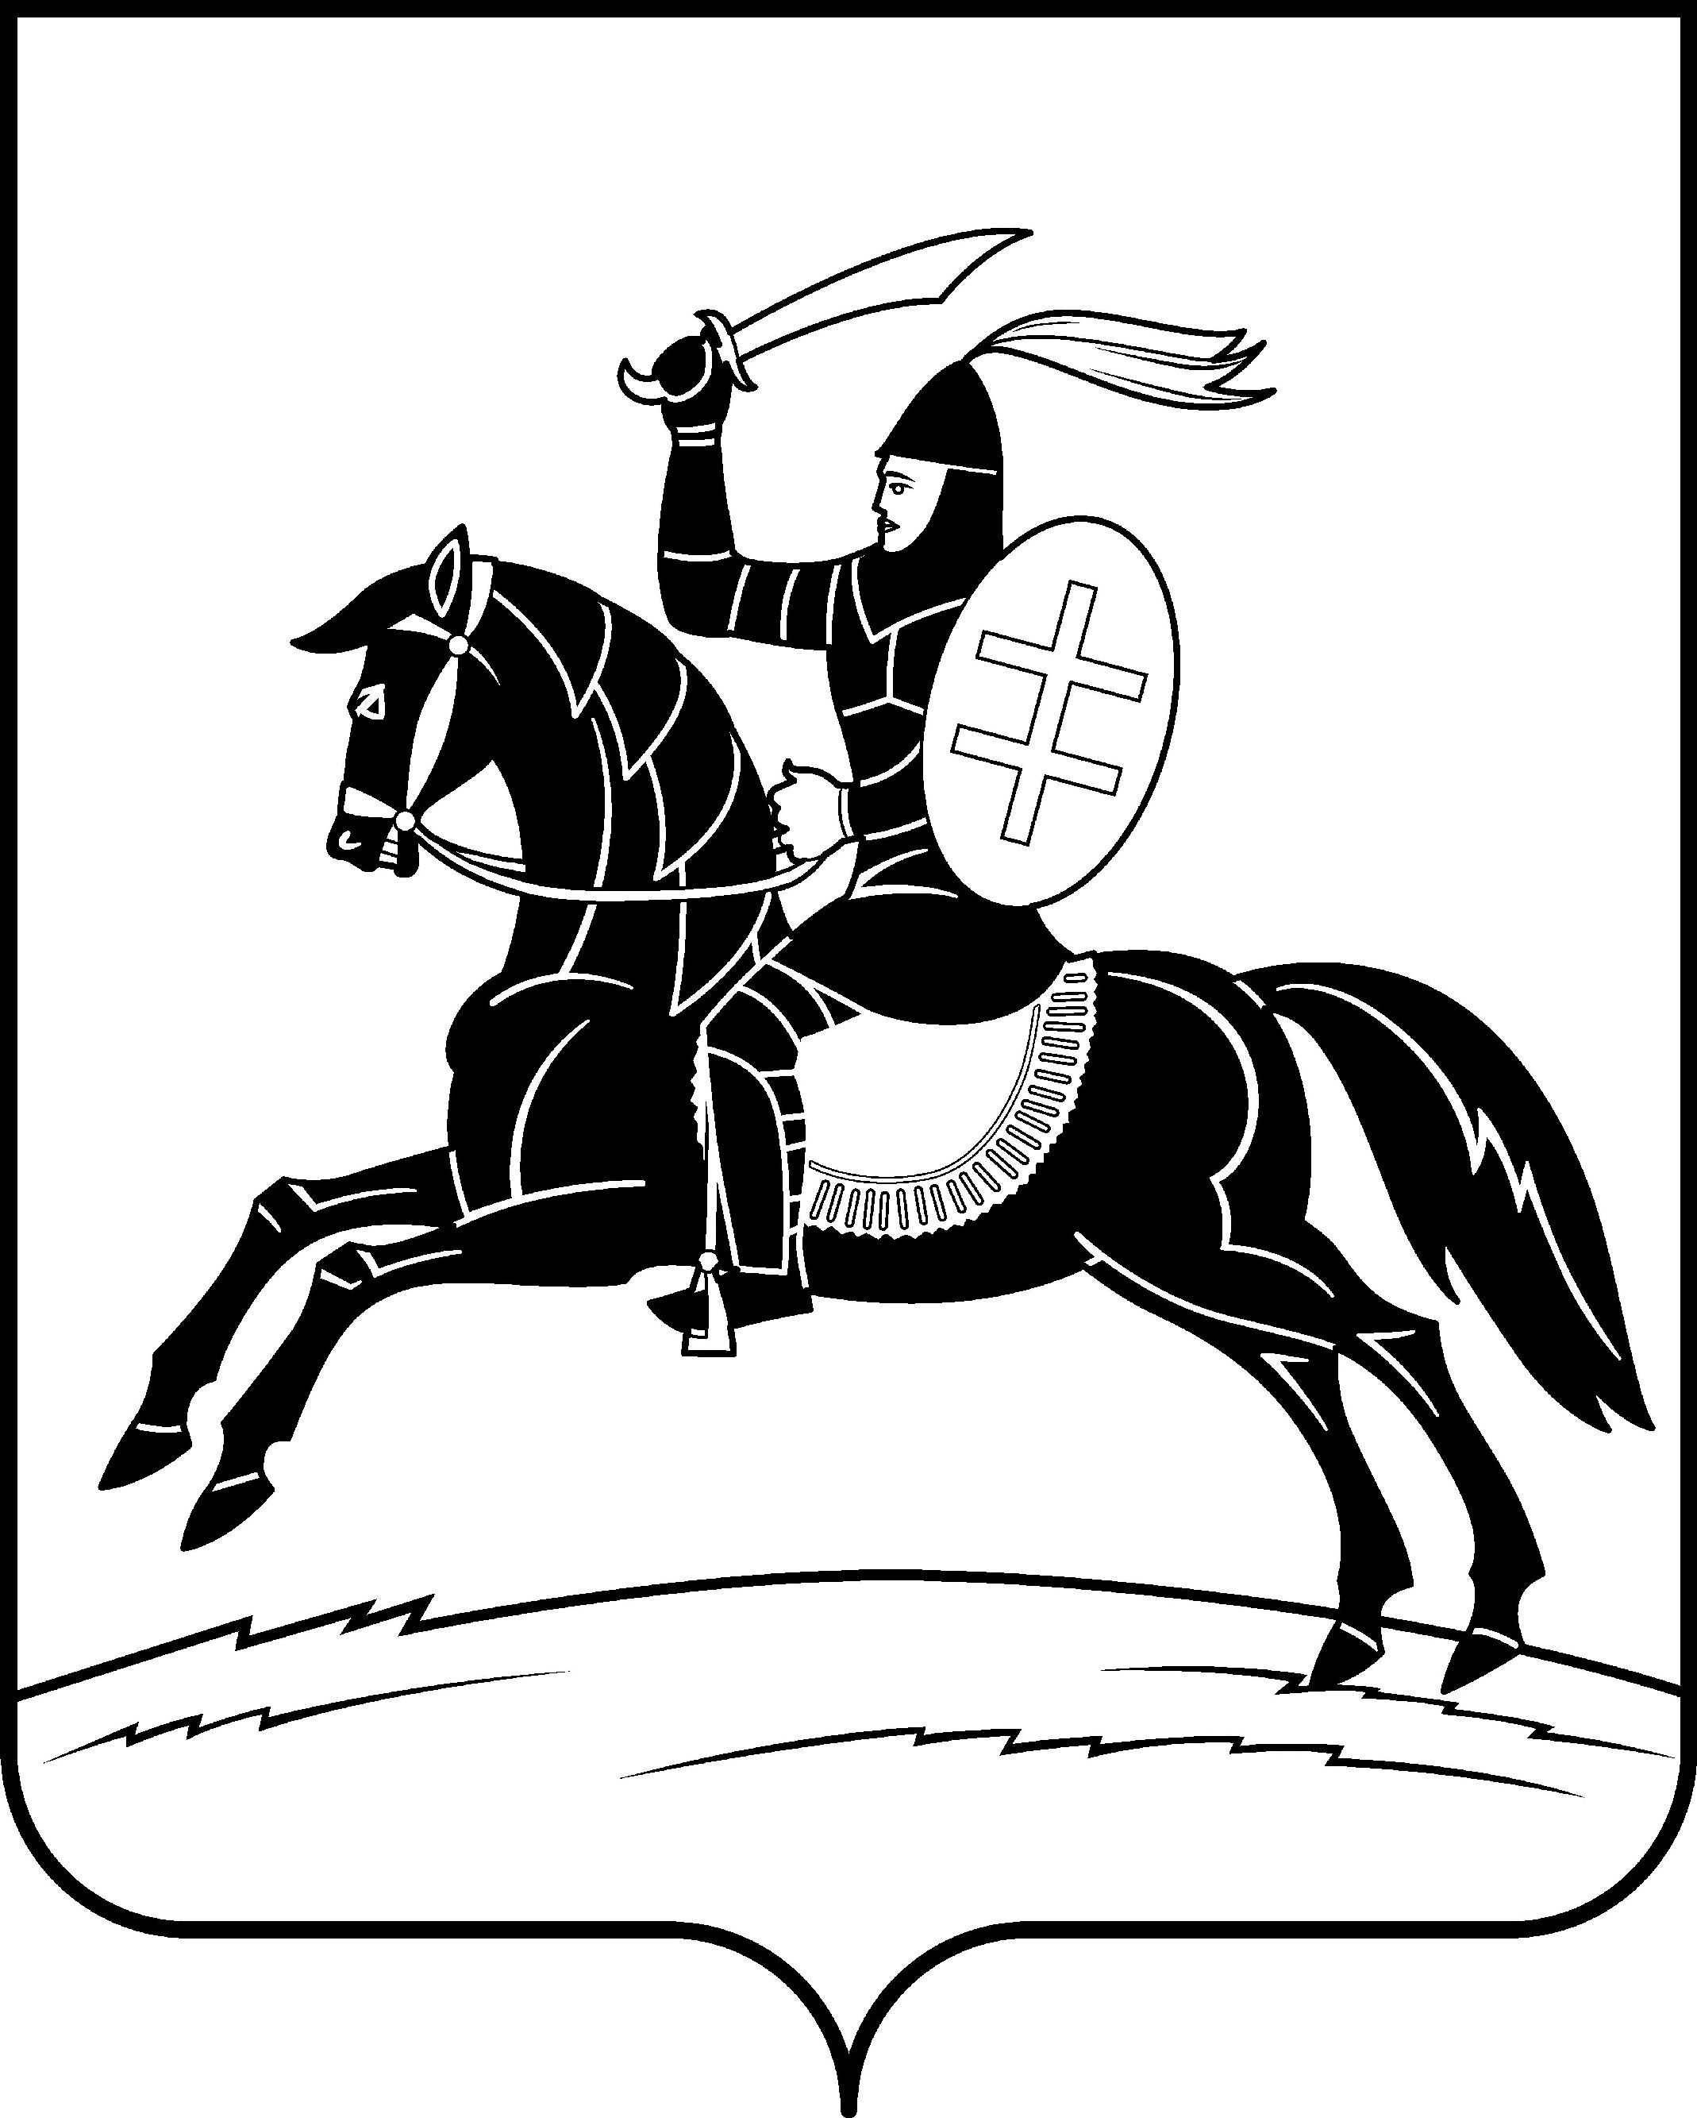

АДМИНИСТРАЦИЯ
НЕВЕЛЬСКОГО МУНИЦИПАЛЬНОГО ОКРУГА

П о с т а н о в л е н и е

от 26.09.2024 № 918
г.Невель

Об утверждении плана работы по муниципальному контролю в сфере благоустройства на территории Невельского муниципального округа на 2024 год

В соответствии Федеральным законом от 31.07.2020 № 248-ФЗ «О государственном контроле (надзоре) и муниципальном контроле в Российской Федерации», Положением о муниципальном контроле в сфере благоустройства на территории Невельского муниципального округа, утвержденным решением Собрания депутатов Невельского муниципального округа от 12.03.2024 № 115:
1. Утвердить прилагаемый план работы по муниципальному контролю в сфере благоустройства на территории Невельского муниципального округа на 2024 год.
2. Настоящее постановление подлежит размещению на официальном сайте муниципального образования Невельский муниципальный округ Псковской области в информационно-телекоммуникационной сети «Интернет».
3. Контроль за исполнением настоящего постановления оставляю за собой.

Глава Невельского муниципального округа О.Е. Майоров

Утвержден постановлением
Администрации Невельского
муниципального округа
от 26.09.2024 № 918

План работы по муниципальному контролю в сфере благоустройства на территории Невельского муниципального округа на 2024 год.

№ п/п | Основание проведения контрольных (надзорных) мероприятий, проводимых без взаимодействия с контролируемым лицом | Период проведения контрольных (надзорных) мероприятий, проводимых без взаимодействия с контролируемым лицом
1 | Заявления, обращения - органов государственных власти, органов местного самоуправления, юридических, физических лиц, индивидуальных предпринимателей | Постоянно в течение года

